Aditiva v potravinách
Pracovní list je vhodný pro žáky 2. stupně ZŠ a střední školy. Žáci se dozvědí, co to vlastně jsou aditiva, kde se používají a seznámí se s nejznámějšími aditivy.

- Aditiva v potravinách

________________________________________________________

- Odpovězte na otázky:

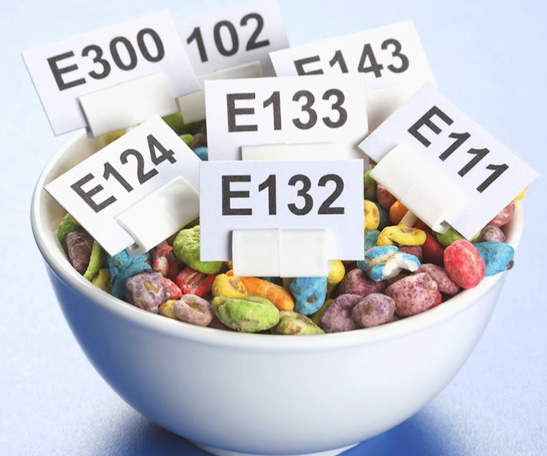
- Co to jsou aditiva?
- Jaké jsou jejich vlastnosti?
- Kde se aditiva používají?
- Čím se dají vykompenzovat nezdravé elementy v potravě?

……………………………………………………………………………………………………………
……………………………………………………………………………………………………………
……………………………………………………………………………………………………………
…………………………………………………………………………………………………………….

- Doplňte tabulku.

E-kód | Aditivum | Technologická funkce
E 100 | Kurkumin
 | Riboflavin | Barvivo
E 150 a |  | Barvivo
 | Uhličitan vápenatý | Barvivo, stabilizátor, protispékavá látka
E 173 |  | Barvivo
E 200 | Kyselina sorbová
 | Benzoát sodný | Konzervant
E 251 |  | Konzervant, stabilizátor barviva
E 621 |  | Látka zvýrazňující chuť a vůni
E 954 | Sacharin

- Najděte na vašem oblíbeném mléčném výrobku aditivum a vysvětlete jeho význam..

……………………………………………………………………………………………………………………………………………………………………………………………………………………………………………………………………………………………………………………………………………….

Co jsem se touto aktivitou naučil(a):

………………………………………………………………………………………………………………………
………………………………………………………………………………………………………………………………………………………………………………………………………………………………………………

Autor:
Toto dílo je licencováno pod licencí Creative Commons [CC BY-NC 4.0]. Licenční podmínky navštivte na adrese [https://creativecommons.org/choose/?lang=cs].

